OBAVIJEST O SPONZORSTVU PROJEKTA
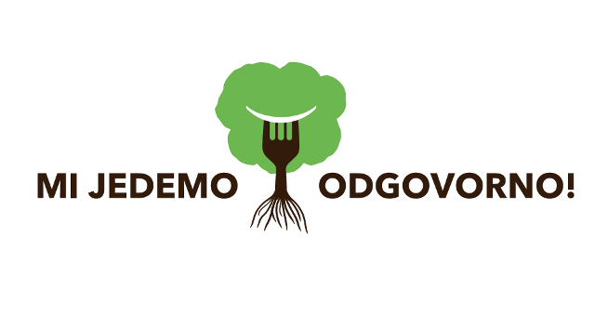
Pozadina priče o hrani i projektu
Hrana je u središtu našeg života; i to na mnogo više načina od dobrohotnog utjecaja hrane na naš mozak i tijelo. Poznato je da je hrana super konektor između ljudi, pa čak i između društava i da trenutno vrlo raznolika paleta prehrambenih proizvoda i recepata putuje svijetom i svakodnevno se koristi. Manje je poznata činjenica da je način na koji proizvodimo, razmjenjujemo i konzumiramo hranu ključ za sve globalne izazove čovječanstva. Naše odluke o hrani izravno utječe na zdravlje našeg planeta (vodu, tlo, ekosustav, bioraznolikost, korištenje energije, itd), klimatske promjene, smanjenje siromaštva, daljnji razvoj i rast populacije i javno zdravstvo.
Bitno je osposobiti mlade da budu aktivni i odgovorni akteri naših prehrambenih navika. Naravno, sve počinje s izborom hrane koju konzumiramo i nekoliko pitanja: što jedem, koliko otpada produciram, odakle dolazi moja hrana, kako je moja hrana proizvedena i tko ju je proizveo, te kako sve hrana utječe na ljude i planet? Potraga za odgovorima na ova pitanja je iznimno uzbudljivo i prosvjetljujuće putovanje. Svjesno istraživati, doživljavati i primjenjivati druge načine konzumiranja hrane mogu biti uzbudljivi koraci koje ćemo poduzeti kako bi učinili razliku i postigli globalnu promjenu bez da se pomaknemo s mjesta na kojem stojimo.
Pilot projekt "Mi jedemo odgovorno" je prvi pokušaj u EU ka izgradnji školskog programa koji rješava ključna pitanja potrošnje hrane. Kroz akcijski orijentiranu pedagošku metodologiju, poznatih 7 koraka Eko-škole, mladi će razvijati kritičko razmišljanje, znanje, vještine i stavove te postati globalni građani i izazvati sami sebe da usvoje nove obrasce ponašanja i nove prehrambene navike.
Financijski plan-sponzorstvo
Nakon izvršenja programskih obaveza Vrtića, Udruga Lijeepa Naša će financijski podržati realizaciju planiranih aktivnosti u Dječjem vrtiću Snjeguljica . Po realizaciji obvez Vrtića vezano za prvo kvartalno izvješće , Udruga će pristupiti uplati 400 eura u kunskoj protuvrijednosti namijenjenih realizaciji Akcijskog plana Dječjeg vrtića Snjeguljica .
ravnateljica,

Barbara Drezga

